[**Disponibilizar la información de la tabla Projects #17**](https://github.com/quindcode/ope-teamtrack-backend/issues/17)

| **Equipo:** | Tracking Operation |
| --- | --- |
| **Analista de calidad:** | Alejandro Sepulveda Palacio |

* **TEST CASE CPR-36 Estructura correcta tabla empleado_timeoff**
* **Dado**: que el sistema necesita relacionar una ausencia con el empleado
* **Cuando:** el sistema necesite acceso a la tabla empleado_timeoff

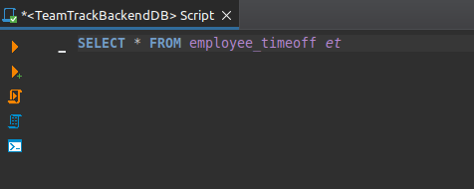

**Entonces:** la tabla contiene los siguientes atributos:

a. Id del registro.

b. EmployeeId

c. AbsenceTypeId: Id del tipo de ausencia del empleado.

d. Comments: String con los comentarios realizados por quien ingresó la ausencia.

e. StartDate: Fecha de inicio del evento.

f. EndDate: Fecha de finalización del evento

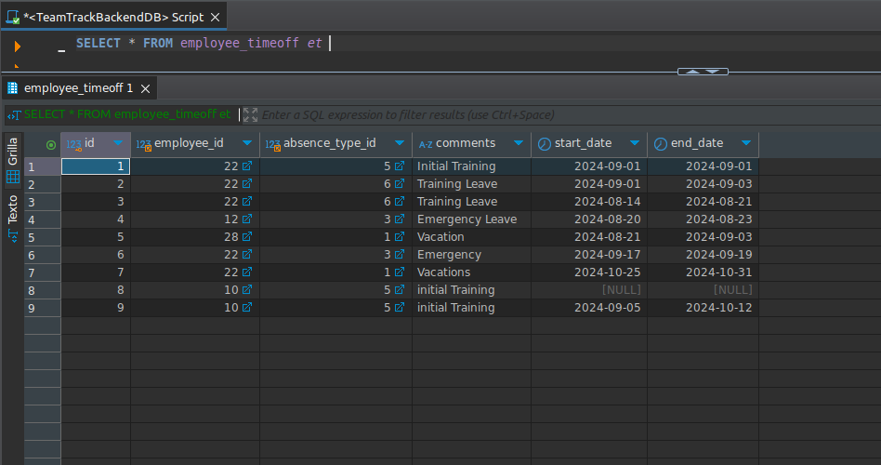

**Caso de prueba: exitoso**